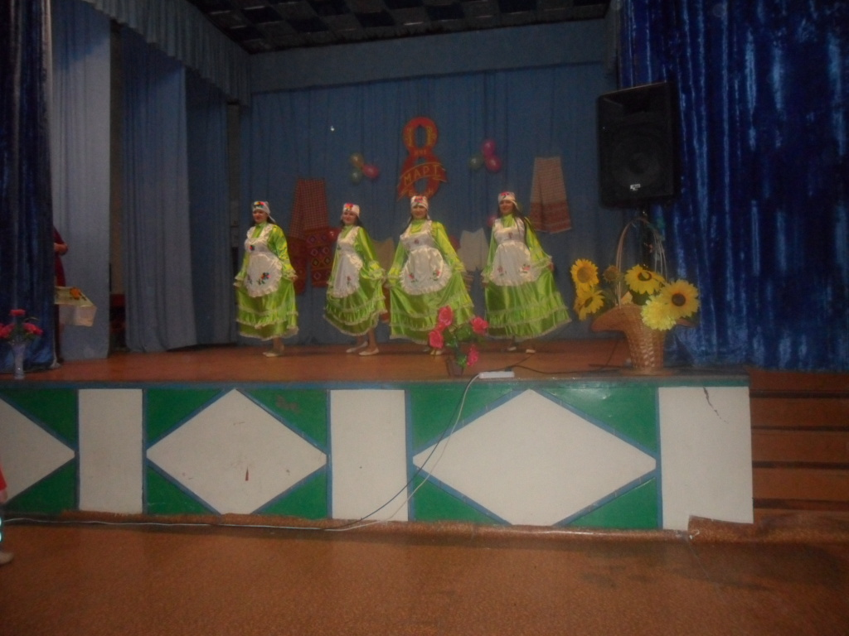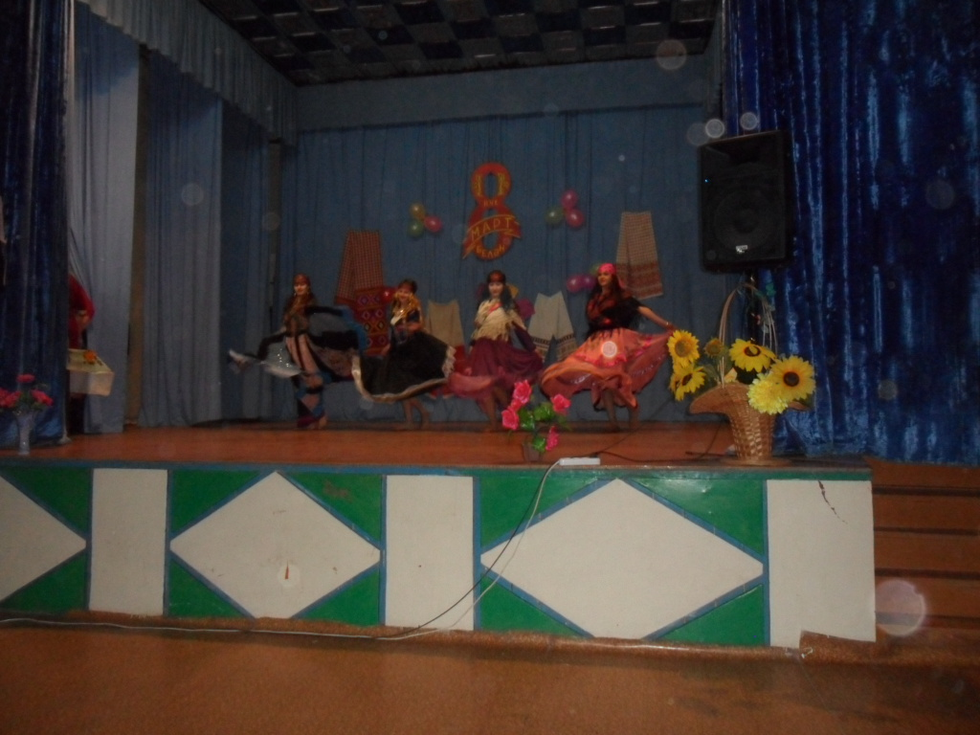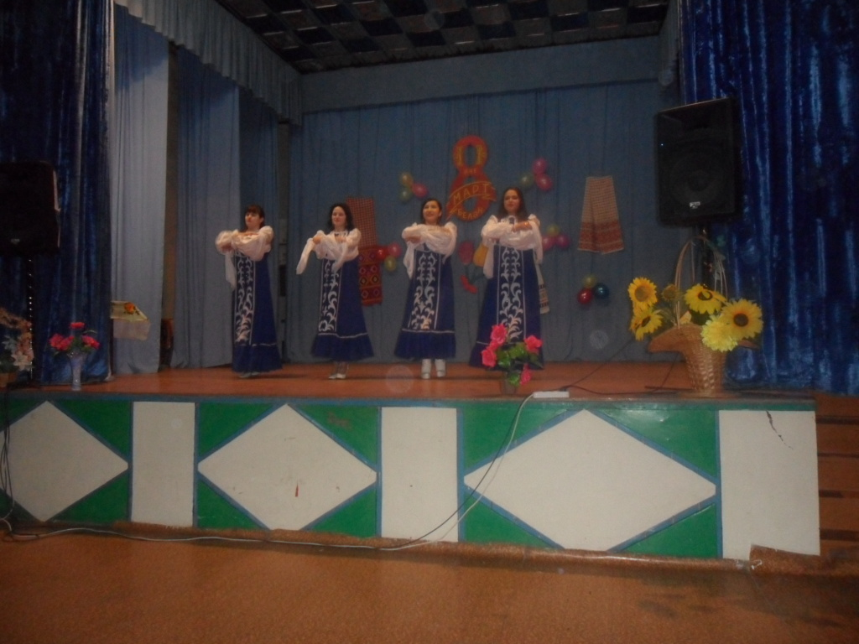МБУ «Зуевский СДК» структурное подразделение Уразметьевском СДК прошел праздничный концерт, посвященный международному женскому дню 8 Марта «Мамочка, родная моя» Вокальные номера и танцевальные композиции, подарили всем присутствующим гостям много приятных и положительных эмоции. Концертная программа оставила на память о себе хорошее ,солнечное, праздничное настроение.
Проведено 08.03.2018г

